Im Verhör der Gestapo (18. Februar 1943)
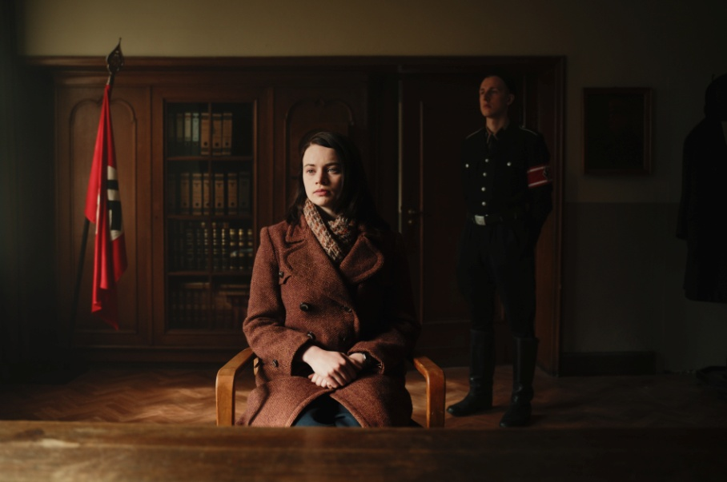
Beim Verteilen des sechsten Flugblatts in der Münchner Universität werden Sophie und Hans beobachtet und verraten. Sie werden verhaftet und von der Gestapo verhört. Die Geschwister haben sich gemeinsam ein Alibi überlegt und streiten zunächst alle Anschuldigungen ab. Doch bei der Durchsuchung ihrer Wohnung finden die Gestapo-Beamten belastendes Material.
Nachdem Hans ein Geständnis abgelegt hat, gibt auch Sophie zu, aktiv an den Flugblatt-Aktionen beteiligt gewesen zu sein. Um die anderen Mitglieder der Weißen Rose zu schützen, nehmen die Geschwister Scholl alle Schuld auf sich. Sophie erklärt, sie habe allein nach ihrem Gewissen gehandelt. Sie sei stolz auf ihr Handeln und bereit, die Folgen dafür in Kauf zu nehmen.
Sophie Scholl (Luna Wedler) beim Verhör durch die Gestapo

Aufgaben:
1. Informiert euch über Sophies Verhaftung und das Verhör bei der Gestapo.

2. Nach Sophies Geständnis hat der Gestapo-Beamte versucht, sie zu der Aussage zu bewegen, sie habe als bloße Mittäterin ihres Bruders agiert und nicht genau gewusst, was sie tat. Doch Sophie hat dies abgelehnt und sich klar zu ihrer aktiven Rolle im Widerstand bekannt. Tragt mögliche Gründe für das Verhalten des Gestapo-Beamten und Sophies Weigerung, sich darauf einzulassen, zusammen.
3. Schreibt eine Szene, in der Sophie von dem Gestapo-Beamten verhört wird.

4. Verteilt die Rollen und überlegt gemeinsam, wie ihr die Szene in einem kurzen Audio- oder Videobeitrag umsetzen möchtet.

Achtung: Euer Beitrag sollte maximal 10 Minuten lang sein!

5. Nehmt die Szene nun mit dem Smartphone auf.

© SWR/Rebecca Rütten/Sommerhaus Film

Tipp zum Einstieg:

Lasst eure Inszenierung mit einem Intro beginnen, in dem Sophie die Situation aus ihrer Perspektive kurz schildert. Zum Beispiel:

Hallo, ich binʼs, Sophie. Heute bin ich fix und fertig. Hans und ich wurden beim Verteilen des sechsten Flugblatts in der Münchener Uni erwischt. Die Gestapo hat uns abgeführt und stundenlang verhört. Als mich die Beamten in den Verhörraum gebracht haben, habe ich erst alles geleugnet. Doch der Gestapo-Beamte hat einfach nicht locker gelassen …

